Министерство науки и высшего образования Российской Федерации
Федеральное государственное бюджетное образовательное учреждение высшего образования
«Пермский национальный исследовательский политехнический университет»
ОТЧЁТ
по лабораторной работе №3
«Вычисление функций с использованием их разложения в степенной ряд»
Дисциплина: Объектно-ориентированное программирование
Вариант 1
Выполнил: студент группы РИС-25-3б
Азанов Матвей Александрович
Проверил: Варенцов Д.А.
Пермь, 2026

СОДЕРЖАНИЕ
1 Постановка задачи 3
1.1 Общая постановка 3
1.2 Постановка задачи для варианта 1 3
2 Алгоритм программы 5
3 Анализ классов входных и выходных данных 8
4 Код программы (листинг) 9
5 Результаты работы программы 11
6 Тесты 12
7 Анализ достаточности тестов (чёрный и белый ящик) 13
8 Объяснение результатов работы программы 14

1 Постановка задачи

1.1 Общая постановка
Цель работы — получить практику в организации итерационных и арифметических циклов.
Если функция f(x) в окрестности точки x = 0 раскладывается в степенной ряд (ряд Маклорена), то вычисление её значения можно свести к вычислению суммы числового ряда a₁ + a₂ + … + a_{n} + … . Сумма S сходящегося ряда равна пределу последовательности частичных сумм S_{n}, при этом S = S_{n} + R_{n}, где R_{n} — остаток ряда, стремящийся к нулю при n → ∞. Для нахождения суммы с заданной точностью ε число слагаемых выбирают таким, чтобы модуль остатка R_{n} был меньше ε; приближённо это условие заменяют требованием, чтобы модуль разности S_{n+1} − S_{n}, то есть очередное слагаемое a_{n}, был меньше ε.
Если слагаемое ряда содержит факториал и степени, то для его вычисления целесообразно использовать рекуррентное соотношение a_{n+1} = ψ(x, n)·a_{n}, выражающее последующий член через предыдущий. Это существенно сокращает объём вычислений, а вычисление члена по общей формуле в ряде случаев невозможно (например, из-за переполнения при вычислении n!).
Требуется для значений x, изменяющихся от a до b с постоянным шагом, вычислить значение функции f(x) с помощью её разложения в степенной ряд в двух случаях: а) для заданного числа слагаемых n (сумма SN); б) для заданной точности ε = 0,0001 (сумма SE). Для сравнения находится точное значение функции Y. Алгоритм решения сводится к трём циклам, два из которых вложены в третий: внешний цикл перебирает значения x, а два внутренних суммируют слагаемые при фиксированном x — арифметический цикл (для заданного n) и итерационный цикл (для заданной точности ε).
Результаты расчёта выводятся в виде строк «X=… SN=… SE=… Y=…» — по одной строке для каждого значения x. В отчёте приводятся результаты для 10 точек.

1.2 Постановка задачи для варианта 1
Функция: y = 3^{x}. Диапазон изменения аргумента: 0,1 ≤ x ≤ 1. Число слагаемых для суммы SN: n = 10. Сумма ряда имеет вид:
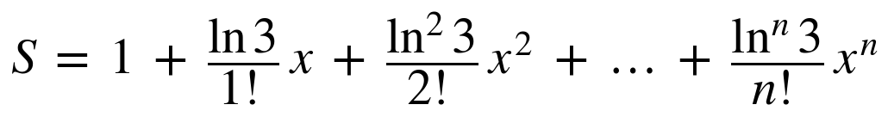 (1)
где ln 3 — натуральный логарифм числа 3. Формула (1) — это ряд Маклорена показательной функции: 3^{x} = e^{x·ln 3}; ряд сходится при любом x.
В отчёте требуется 10 точек, поэтому на отрезке [a; b] принято k = 10 точек с шагом h = (b − a)/(k − 1) = (1 − 0,1)/9 = 0,1, то есть x = 0,1; 0,2; …; 1,0. Точность для суммы SE: ε = 0,0001. Точное значение функции Y = 3^{x} вычисляется стандартной функцией Math.Pow.
Запись «n = 10» понимается так: в сумму SN входят единица (слагаемое при n = 0) и десять слагаемых от a₁ до a₁₀, то есть члены ряда вплоть до x¹⁰ включительно, как в записи суммы в задании.

2 Алгоритм программы
Слагаемое ряда (1) содержит факториал и степени, поэтому относится к типу «а», для которого целесообразно рекуррентное соотношение. Обозначим через a_{k} слагаемое с номером k:
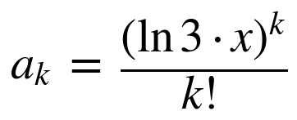 (2)
Отношение соседних слагаемых не содержит ни факториала, ни степеней по отдельности:
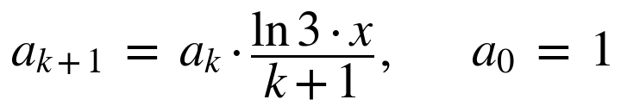 (3)
Для получения следующего слагаемого достаточно хранить только предыдущее и выполнить одно умножение и одно деление. Это быстрее, чем считать факториал и обе степени заново, и не приводит к переполнению на больших n. Значение ln 3 вычисляется один раз и хранится в поле класса.
Алгоритм работы программы:
- в классе Program заданы константы варианта: RangeStart = 0,1, RangeEnd = 1,0, PointsCount = 10, TermsCount = 10, Epsilon = 0,0001 и защитное ограничение MaxIterations = 1000; значение ln 3 вычисляется один раз при запуске программы (поле LnThree);
- в методе Main вычисляется шаг h = (b − a)/(k − 1) и выводится заголовок «Вычисление функции»;
- внешний цикл выполняется по номеру точки i = 0, 1, …, k − 1; значение x вычисляется как x = a + i·h, а не накоплением сумм, чтобы не накапливалась погрешность сложения вещественных чисел;
- для каждого x вызывается метод CalculateSumByCount (арифметический цикл): сумма и текущее слагаемое получают начальное значение 1, затем n раз вычисляется следующее слагаемое по формуле (3) и добавляется к сумме;
- затем вызывается метод CalculateSumByEpsilon (итерационный цикл): начальные значения те же; пока модуль последнего вычисленного слагаемого не меньше ε, вычисляется следующее слагаемое по формуле (3) и добавляется к сумме, то есть последнее добавленное слагаемое уже меньше ε; условие index < MaxIterations — защитное ограничение, не позволяющее циклу работать бесконечно при ошибке в формуле слагаемого, при корректных данных оно не срабатывает;
- точное значение вычисляется как Y = Math.Pow(3, x);
- метод PrintRow выводит строку «X=… SN=… SE=… Y=…».
Начальные значения суммы и слагаемого задаются заново при каждом вызове метода суммирования, поэтому значения предыдущей точки не попадают в расчёт следующей. Блок-схемы приведены на рисунках 1–3.
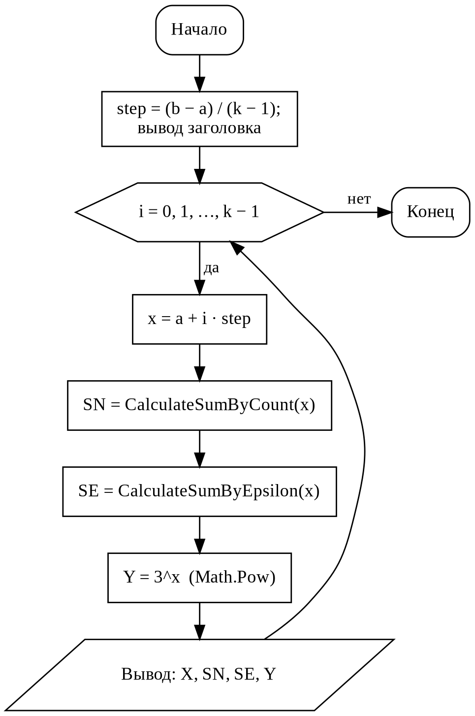
Рисунок 1 – Блок-схема основного алгоритма (метод Main)
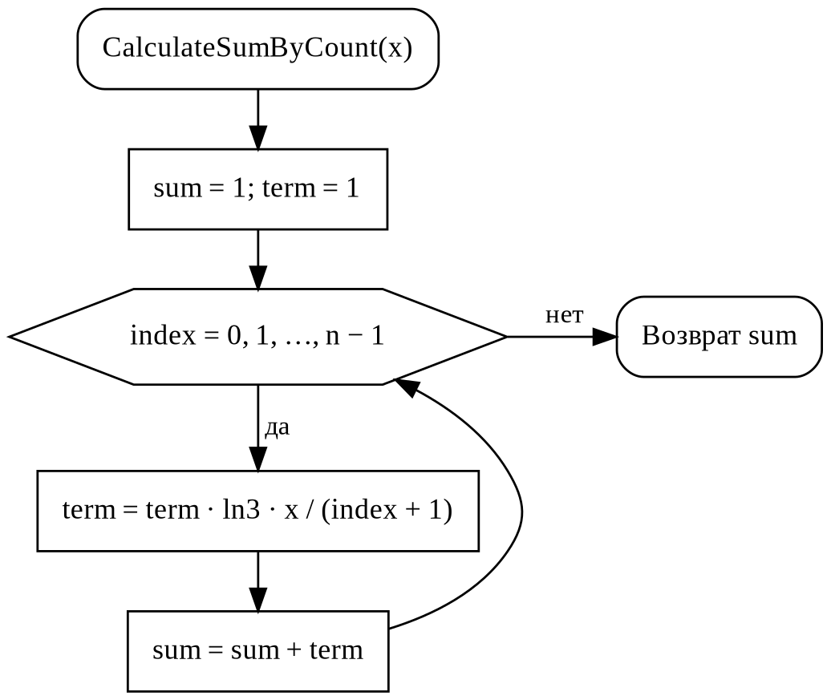
Рисунок 2 – Блок-схема метода CalculateSumByCount (сумма для заданного n)
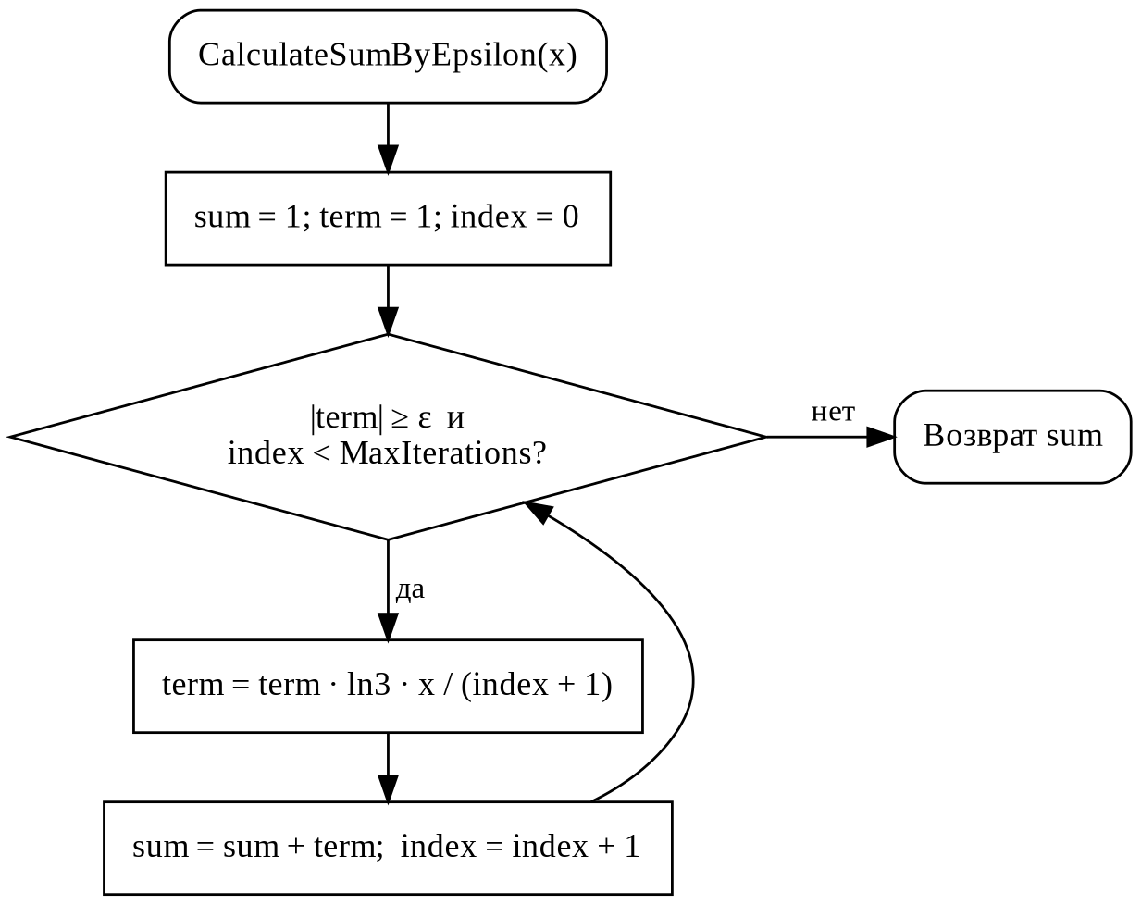
Рисунок 3 – Блок-схема метода CalculateSumByEpsilon (сумма для заданной точности)

3 Анализ классов входных и выходных данных
Ввод данных с клавиатуры не предусмотрен: все параметры заданы вариантом и объявлены в программе константами, поэтому проверка корректности ввода не требуется. Входные данные приведены в таблице 1, выходные — в таблице 2.
Таблица 1 – Входные данные
Данное | Тип | Значение (константа)
a (RangeStart) | double | 0,1 — левая граница диапазона
b (RangeEnd) | double | 1,0 — правая граница диапазона
k (PointsCount) | int | 10 — число точек x
n (TermsCount) | int | 10 — число слагаемых для SN
ε (Epsilon) | double | 0,0001 — заданная точность
MaxIterations | int | 1000 — защитное ограничение числа итераций

Классы значений аргумента x выделяются по положению в диапазоне (левая граница, внутренние точки, правая граница) и по скорости сходимости ряда (малые x — 4–5 слагаемых в SE, большие x — 8 слагаемых).
Таблица 2 – Выходные данные
Данное | Тип | Классы значений
X | double | 0,1; 0,2; …; 1,0 (10 значений)
SN | double | сумма десяти слагаемых после единицы; чуть меньше Y
SE | double | сумма до первого слагаемого, меньшего ε; чуть меньше Y
Y | double | точное значение 3^{x}

4 Код программы (листинг)
using System;

internal class Program
{
private const double RangeStart = 0.1;
private const double RangeEnd = 1.0;
private const int PointsCount = 10; // число точек x (k = 10)
private const int TermsCount = 10; // число слагаемых для SN (n = 10)
private const double Epsilon = 0.0001;
private const int MaxIterations = 1000; // защита от бесконечного цикла
private static readonly double LnThree = Math.Log(3);

public static void Main()
{
var step = (RangeEnd - RangeStart) / (PointsCount - 1); // шаг
Console.WriteLine("Вычисление функции y = 3^x");
for (var pointIndex = 0; pointIndex < PointsCount; pointIndex++)
{
var argument = RangeStart + pointIndex * step; // текущий X
var sumByCount = CalculateSumByCount(argument); // Sn
var sumByEpsilon = CalculateSumByEpsilon(argument); // до точности эпсилон
var exactValue = GetExactValue(argument); // значение функции
PrintRow(argument, sumByCount, sumByEpsilon, exactValue);
}
}

private static double CalculateSumByCount(double argument)
{
var sum = 1.0; // первое слагаемое ряда Маклорена
var term = 1.0;
for (var index = 0; index < TermsCount; index++)
{
term = GetNextTerm(term, argument, index); // новое слагаемое
sum += term;
}
return sum; // накопленная сумма
}

private static double CalculateSumByEpsilon(double argument)
{
var sum = 1.0;
var term = 1.0;
var index = 0; // счётчик слагаемых
while (Math.Abs(term) >= Epsilon && index < MaxIterations)
{
term = GetNextTerm(term, argument, index);
sum += term;
index++;
}
return sum; // накопленная сумма
}

private static double GetNextTerm(double term, double argument, int index)
{
return term * LnThree * argument / (index + 1); // новое слагаемое по рекуррентной формуле
}

private static double GetExactValue(double argument)
{
return Math.Pow(3, argument); // значение функции в точке x
}

private static void PrintRow(
double argument,
double sumByCount,
double sumByEpsilon,
double exactValue)
{
Console.WriteLine(
$"X={argument:F1}\tSN={sumByCount:F8}\tSE={sumByEpsilon:F8}\tY={exactValue:F8}");
}
}

5 Результаты работы программы
Результаты работы программы для 10 точек приведены в таблице 3. Столбец «Слагаемых в SE» получен расчётом (программа это число не выводит): столько слагаемых после единицы вошло в сумму SE.
Таблица 3 – Результаты расчёта
№ | X | SN | SE | Y | Слагаемых в SE
1 | 0,1 | 1,11612317 | 1,11612304 | 1,11612317 | 4
2 | 0,2 | 1,24573094 | 1,24572651 | 1,24573094 | 4
3 | 0,3 | 1,39038917 | 1,39038730 | 1,39038917 | 5
4 | 0,4 | 1,55184557 | 1,55184491 | 1,55184557 | 6
5 | 0,5 | 1,73205081 | 1,73204759 | 1,73205081 | 6
6 | 0,6 | 1,93318204 | 1,93318109 | 1,93318204 | 7
7 | 0,7 | 2,15766928 | 2,15766597 | 2,15766928 | 7
8 | 0,8 | 2,40822468 | 2,40821491 | 2,40822469 | 7
9 | 0,9 | 2,68787536 | 2,68787262 | 2,68787538 | 8
10 | 1,0 | 2,99999992 | 2,99999279 | 3,00000000 | 8

Вывод программы на экран (результат реального запуска):
Вычисление функции y = 3^x
X=0,1 SN=1,11612317 SE=1,11612304 Y=1,11612317
X=0,2 SN=1,24573094 SE=1,24572651 Y=1,24573094
X=0,3 SN=1,39038917 SE=1,39038730 Y=1,39038917
X=0,4 SN=1,55184557 SE=1,55184491 Y=1,55184557
X=0,5 SN=1,73205081 SE=1,73204759 Y=1,73205081
X=0,6 SN=1,93318204 SE=1,93318109 Y=1,93318204
X=0,7 SN=2,15766928 SE=2,15766597 Y=2,15766928
X=0,8 SN=2,40822468 SE=2,40821491 Y=2,40822469
X=0,9 SN=2,68787536 SE=2,68787262 Y=2,68787538
X=1,0 SN=2,99999992 SE=2,99999279 Y=3,00000000

6 Тесты
Тесты и разбор их достаточности по критериям чёрного и белого ящика вынесены в отдельный файл Тесты_вариант1.xlsx (листы «Тесты», «Черный ящик», «Белый ящик»). Ожидаемые значения в тестах получены независимо от программы — расчётом по общему члену ряда с факториалом, без рекуррентного соотношения. Результаты всех тестов совпали с ожидаемыми. Сводная таблица тестов приведена в таблице 4.
Таблица 4 – Сводная таблица тестов
№ | Исходные данные | Ожидаемый результат
T1 | x=0,1 | SN=1,11612317; SE=1,11612304; Y=1,11612317
T2 | x=0,2 | SN=1,24573094; SE=1,24572651; Y=1,24573094
T3 | x=0,3 | SN=1,39038917; SE=1,39038730; Y=1,39038917
T4 | x=0,4 | SN=1,55184557; SE=1,55184491; Y=1,55184557
T5 | x=0,5 | SN=1,73205081; SE=1,73204759; Y=1,73205081
T6 | x=0,6 | SN=1,93318204; SE=1,93318109; Y=1,93318204
T7 | x=0,7 | SN=2,15766928; SE=2,15766597; Y=2,15766928
T8 | x=0,8 | SN=2,40822468; SE=2,40821491; Y=2,40822469
T9 | x=0,9 | SN=2,68787536; SE=2,68787262; Y=2,68787538
T10 | x=1,0 | SN=2,99999992; SE=2,99999279; Y=3,00000000
T11 | все 10 точек | |SE−Y| < ε=0,0001 в каждой точке (максимум 9,78·10⁻⁶ при x=0,8)
T12 | все 10 точек | |SN−Y| ≤ 1·10⁻⁷ при n=10 (максимум 8,0·10⁻⁸ при x=1,0)
T13 | k=10, a=0,1, b=1,0 | выведено 10 строк, X от 0,1 до 1,0 с шагом 0,1
T14 | x=1,0 | Y=3,00000000 (3¹=3)
T15 | все 10 точек | число слагаемых в SE не убывает с ростом x: 4, 4, 5, 6, 6, 7, 7, 7, 8, 8
T16 | x=0,1 и x=1,0; MaxIterations=2 (временно) | SE=1,11589597 и SE=2,70208677 (сумма a₀+a₁+a₂)

Тест T16 выполнялся на копии программы, в которой константа MaxIterations временно уменьшена до 2: так проверяется ветка защитного ограничения, которая при штатных значениях не срабатывает.

7 Анализ достаточности тестов (чёрный и белый ящик)
Тестирование по методу «чёрного ящика» проверяет программу по спецификации, без анализа исходного кода: входные и выходные данные разбиваются на классы эквивалентности, и для каждого класса подбирается хотя бы один тест. Так как ввода с клавиатуры в программе нет, классы входных данных образуют значения аргумента x: левая граница диапазона (T1), внутренние точки (T2–T9), правая граница (T10), малые x с быстрой сходимостью (T1–T3) и большие x с медленной сходимостью (T9, T10). Классы выходных данных — суммы SN и SE, точное значение Y, формат печати и соотношение между ними (T11–T15). Таблица на листе «Черный ящик» показывает, что каждый класс покрыт хотя бы одним тестом.
Тестирование по методу «белого ящика» проверяет программу с учётом её внутренней структуры. В программе три циклических оператора: внешний цикл for по точкам, цикл for в CalculateSumByCount и цикл while в CalculateSumByEpsilon. Для каждого из них обе ветки (условие истинно — выполняется тело цикла, условие ложно — выход из цикла) выполняются в тестах T1–T10. Условие цикла while составное: |term| ≥ ε и index < MaxIterations. Выход по первой части (|term| < ε) происходит в тестах T1–T15, выход по второй части (достигнуто MaxIterations) — только в тесте T16, поэтому оба слагаемых условия проверены. Таблица на листе «Белый ящик» показывает, что все ветки покрыты.

8 Объяснение результатов работы программы
Сумма SN. Для всех десяти точек значения SN отличаются от точного значения Y не более чем на 8·10⁻⁸. Наибольшее расхождение наблюдается при x = 1,0 (SN = 2,99999992 при Y = 3). Оно равно остатку ряда R₁₀, который в основном определяется первым отброшенным слагаемым a₁₁ = (ln 3)¹¹/11! ≈ 7,0·10⁻⁸. При меньших x остаток быстро убывает: при x = 0,5 он порядка 10⁻¹¹, а при x = 0,1 — порядка 10⁻¹⁹, поэтому в таблице значения SN и Y выглядят одинаково. Все слагаемые ряда положительны, поэтому частичные суммы всегда немного меньше точного значения.
Сумма SE. Цикл по точности останавливается, как только очередное слагаемое становится меньше ε = 0,0001. Фактическая погрешность при этом не превышает 9,8·10⁻⁶ (наибольшее значение — при x = 0,8) и заметно меньше заданной точности: слагаемые убывают быстро, поэтому остаток ряда после первого слагаемого, меньшего ε, составляет лишь малую долю этого слагаемого. Так как слагаемые положительны, SE, как и SN, всегда меньше Y.
Число слагаемых. Для SE число слагаемых зависит от x и растёт с 4 при x = 0,1 до 8 при x = 1,0: чем больше x, тем медленнее убывают слагаемые, так как отношение соседних членов ln 3·x/(k + 1) пропорционально x. Для SN число слагаемых фиксировано и равно десяти. При малых x это означает лишние вычисления без выигрыша в точности (при x = 0,1 для точности ε достаточно четырёх слагаемых), а при x = 1,0 точность SN выше, чем у SE, потому что десять слагаемых больше восьми, необходимых для ε.
Рекуррентная формула. Использование соотношения (3) вместо вычисления каждого слагаемого по формуле (2) сокращает работу до одного умножения и одного деления на слагаемое и исключает вычисление факториала и степеней, которые быстро растут. Результат совпадает с расчётом по общей формуле до восьми знаков после запятой во всех точках.
Вывод. Разложение показательной функции 3^{x} в степенной ряд позволяет вычислить её значение на отрезке [0,1; 1] с высокой точностью. Арифметический цикл (заданное n) даёт предсказуемый объём вычислений, итерационный цикл (заданная точность ε) подстраивается под x и гарантирует погрешность не больше ε. Оба метода дают результат, близкий к точному значению.

